FACULTAD DE MEDICINA
MEDICINA BASADA EN EVIDENCIAS
DR. HUGO FRANCISCO VILLALOBOS ANZALDO

ACTIVIDAD 2:
ENFERMEDAD DE PARKINSON TEMPRANA Y TABACO: METANÁLISIS

CARLOS ENRIQUE BERRELLEZA PLASCENCIA
8°
LME4175
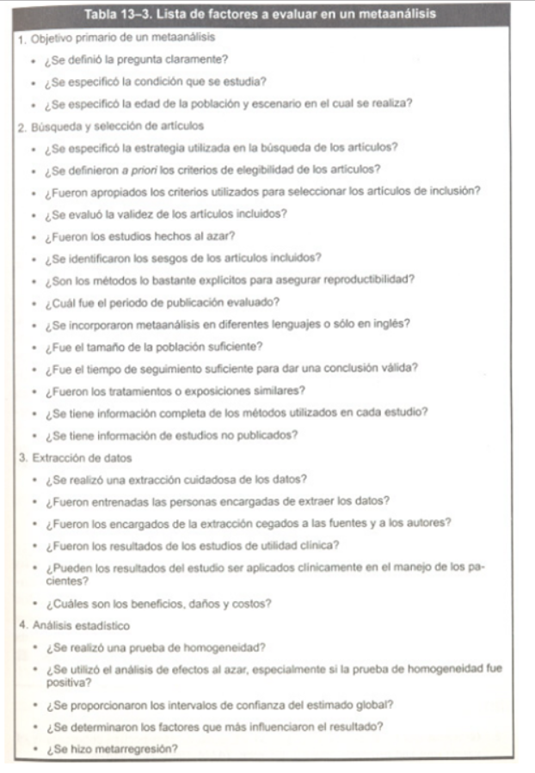

Objetivo primario del metanálisis

- Fue correctamente definida: se trata de ver cuál es la correlación entre el Parkinson de inicio temprano y el tabaquismo.

- En la introducción del artículo se define lo que es la enfermedad de Parkinson de inicio temprano.

- La edad de la población no fue correctamente especificada ya que se menciona que hay controversia en cuanto a la edad que se considera para el diagnóstico de “inicio temprano”, algunas fuentes mencionan 39 años, otros 40 y otras 50.

Búsqueda y selección de artículos

- Se explicó muy ampliamente la manera en la que se realizó la búsqueda de artículos para realizar este metanálisis.

- Se especificaron los criterios de inclusión con los cuales se analizaron los artículos para confirmar su utilización.

- El único problema en este punto fue el hecho de que se aceptaron todos los artículos sin importar la fecha de publicación. Aquí podría existir un sesgo ya que los métodos utilizados para la realización de este tipo de estudios va cambiando con el tiempo y no se puede comparar un estudio de hace 10 años con uno actual.

- La validez de los artículos fue correctamente evaluada al calcular los índices de confianza de cada uno de ellos.

- No, los estudios se realizaron de manera consentida.

- En el artículo no se habla sobre los sesgos de cada uno de los artículos incluidos en el metanálisis. El único sesgo que se menciona es el que hubo en el momento de la búsqueda de artículos con la plataforma MEDLINE.

- Los métodos expuestos en el metanálisis aseguran la reproductibilidad del estudio ya que son bastante explícitos.

- No hubo periodo de publicación evaluado ya que se incluyeron todos los artículos sin importar su fecha de publicación.
- Se incluyeron todos los artículos que hablaran sobre el tema sin importar el idioma en el que estuvieran publicados.

- Solo fueron incluidos 5 artículos, población escasa.

- El tiempo de seguimiento fue suficiente ya que se incluyeron todos los artículos sin importar el año de publicación.

- En realidad no tenemos muchos datos para saber si el tratamiento o la exposición fue similar entre los estudios. Solo se menciona que se comparaban personas con Parkinson y sin Parkinson, que fumaban o que no fumaban.

- No tenemos información sobre los métodos utilizados en cada estudio.

- No se tiene información de estudios no publicados.

Extracción de datos

- Si, se realizó una extracción cuidadosa de los datos ya que se calcularon los índices necesarios para considerar los artículos confiables en los 5 que fueron utilizados.

- No sabemos si las personas que extrajeron los datos tuvieron un entrenamiento para hacerlo.

- Desconocemos si los encargados de extraer los datos fueron cegados de las fuentes y los autores.

- A mi parecer los resultados no tiene utilidad clínica

- Estos resultados no pueden ser aplicados clínicamente en el manejo de los pacientes.

- En el metanálisis no se mencionan los beneficios, daños ni costos.

Análisis estadístico

- Si se realizaron pruebas de homogeneidad.

- En el metanálisis se menciona que fue innecesaria la utilización de modelos aleatorios.

- El intervalo de confianza fue de 95%.

- No se determinaron los factores que más influenciaron el estudio.

- No hay una metarregresión en el metanálisis.

